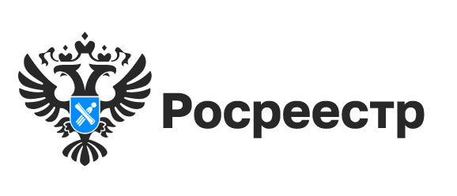
Зарегистрированные права на жилой дом – обязательное условие бесплатной газификации
Новосибирцы стали активнее оформлять индивидуальные жилые дома, особенно в тех районах области, где дома не подключены к газу.
Напомним, что бесплатно подвести газ до границ участков смогут только собственники земельных участков и индивидуальных жилых домов, права на которые зарегистрированы в Едином государственном реестре недвижимости (ЕГРН).
Если у собственника право не зарегистрировано в ЕГРН, то для участия в программе ему необходимо поставить объект на кадастровый учет и зарегистрировать права на него, и уже после этого подать заявку на проведение газовой трубы.
Только с начала года почти 7 тысяч индивидуальных жилых домов поставлены на государственный кадастровый учет и зарегистрированы права на них, 20% из них построены еще до 2004 года.
По сведениям Правительства Новосибирской области, 17 октября утверждены новые направления для газификации - Чистоозерный, Купинский, Баганский и Карасукский районы. В результате природный газ по сети впервые придет в 33 населенных пункта, в более 30 тысяч домовладений.
«Новосибирский Росреестр в рамках содействия реализации программы осуществляет кадастровый учет и (или) регистрацию прав на объекты недвижимости, попадающие в социальную программу, в сокращённые сроки. Для оперативного оформления недвижимости можно воспользоваться электронными способами подачи заявлений о постановке объектов на кадастровый учет и регистрации права собственности, можно подать документы в любой офис МФЦ, не зависимо от места нахождения объекта», - рассказала заместитель руководителя Управления Росреестра по Новосибирской области Наталья Ивчатова.

Материал подготовлен Управлением Росреестра
по Новосибирской области

Об Управлении Росреестра по Новосибирской области
Управление Федеральной службы государственной регистрации, кадастра и картографии по Новосибирской области (Управление Росреестра по Новосибирской области) является территориальным органом федерального органа исполнительной власти, осуществляющим функции по государственной регистрации прав на недвижимое имущество и сделок с ним, государственному кадастровому учету недвижимого имущества, по оказанию государственных услуг в сфере осуществления государственной регистрации прав на недвижимое имущество и государственного кадастрового учета недвижимого имущества, землеустройства, государственного мониторинга земель, а также функции по государственной кадастровой оценке, федеральному государственному надзору в области геодезии и картографии, государственному земельному надзору, надзору за деятельностью саморегулируемых организаций оценщиков, контролю деятельности саморегулируемых организаций арбитражных управляющих. Руководителем Управления Росреестра по Новосибирской области является Светлана Евгеньевна Рягузова.

Контакты для СМИ:
Управление Росреестра по Новосибирской области
630091, г.Новосибирск, ул.Державина, д. 28
Электронная почта:
oko@54upr.rosreestr.ru
54_upr@rosreestr.ru
Сайт: Росреестр
Мы в ВКонтакте: Управление Росреестра по Новосибирской области
ЯндексДзен
Телеграм

